INDICAÇÃO Nº________/2021

O Vereador ERIVALDO PEREIRA, no uso de suas atribuições ouvido o plenário, e cumpridas às formalidades regimentais, indica ao Prefeito Municipal de Salgueiro Exmo. Senhor Marcones Libório de Sá que autorize a SECRETARIA DE DESENVOLVIMENTO URBANO E OBRAS a fazer projeto de pavimentação em paralelepípedo, na Rua Francisco Norberto interligando com a Rua Antônio Nunes de Lima – Bairro: Nossa Senhora das Graças.

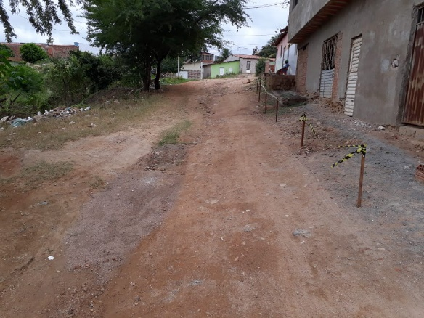
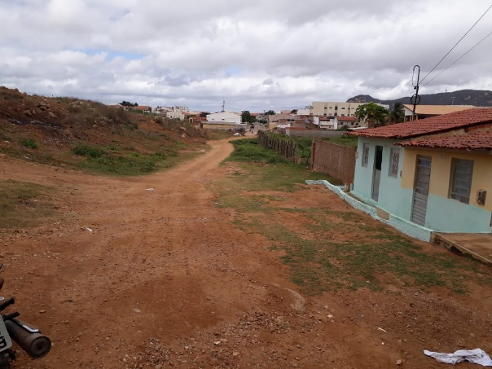

Rua Francisco Norberto

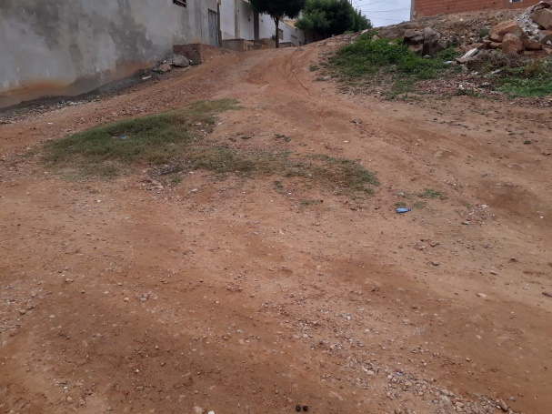
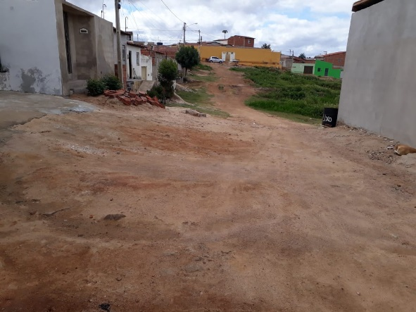

Rua Antônio Nunes de Lima

JUSTIFICATIVA: Se faz necessário devido ao grande fluxo destas duas ruas, sendo que as mesmas interligam áreas centrais do bairro, e também sendo uma solicitação muito esperadas pelos moradores.

Salgueiro,23 de fevereiro de 2021

ERIVALDO PEREIRA
VEREADOR PSB

